课程名称：python程序语言设计 姓名：房君 学号:117060400221班级：17应用统计2班

一·实验名称：计算机程序练习

二·实验目的：1：温度的替换，2：等边三角形的绘制，3：叠加等边三角形的绘制:4：无角正方形的绘制。

三·实验内容步骤：

1：

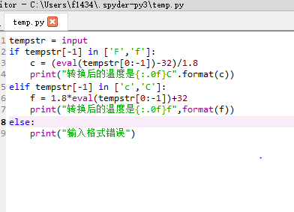

2：

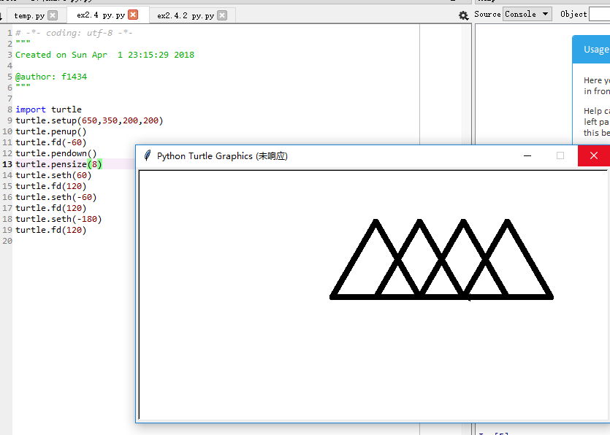:3：

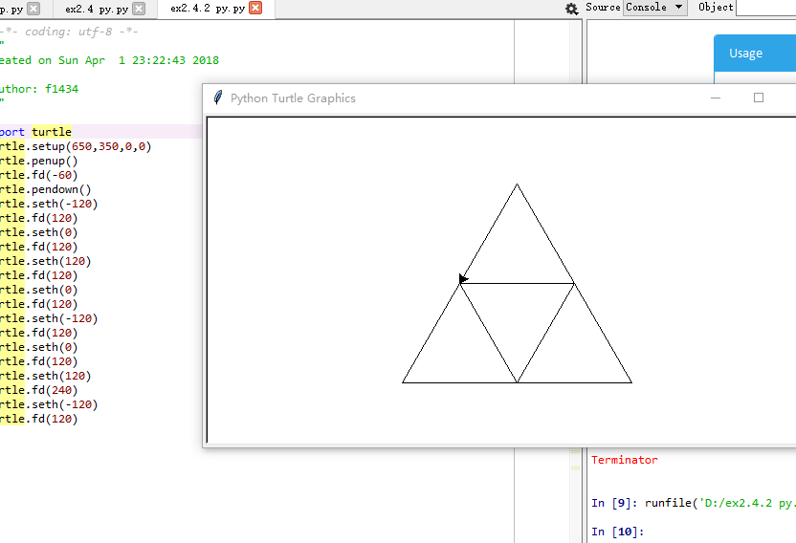

4：

